Grup Numarası:
Grup Temsilcisi:
Grup Üyeleri:

2.AŞAMA: ARAŞTIR, EMPATİ
Bu aşama, kullanıcı kitlesinin hem mantıksal hem de duygusal ihtiyaçlarını çözümleyerek onları deriden anlamayı hedefler. Bunun için etnografik araştırma araçları (mülakat, gözlem, deneyim) kullanılır. Araçları kullanım şekli, yeri ve zamanı araştırmacının takdiri doğrultusunda konuya göre farklılık gösterir.
Bu aşamada ağırlıklı olarak tümevarım yaklaşımı kullanılır yani bulgular üzerinden hipotez geliştirme amaçlanır.
Bu süreç iki aşamadan oluşacaktır. Bunlar: Bilgi Toplama ve İçgörü Geliştir ve Çözümle
A) BİLGİ TOPLAMA
1.Mülakat
2.Gözlem
3.Deneyim

Bu bilgi toplama araçlarının hepsini kullanabilir ya da yalnızca birini de kullanabilirsiniz. Yeterli doygun veriyi toplamak için en iyi şekilde hangisi ya da hangilerini kullanacağınıza karar verin. Ona göre aşağıdaki mülakat, gözlem ve deneyim sorularını cevaplayın.(Dediğim gibi hangi aracı kullanacaksanız onun sorularını cevaplayın.)

B) İÇGÖRÜ GELİŞTİR VE ÇÖZÜMLE
Aşağıda yer alan sorulara ekibinizle beraber cevap veriniz. Bu aşamada ve ilerleyen aşamalarda ekibiniz ile uyumlu çalışmanız oldukça önemlidir.
A) BİLGİ TOPLAMA
- MÜLAKAT
- Neyi araştıracaksınız?
(Çalışma planınızda belirlediğiniz konuları düşünün ve bu doğrultuda bir soru seti hazırlayın ve bu soru setini buraya yazın)
! Soru seti hazırlarken sık yapılan şu hatalar dikkat edin: Kapalı soru sormayın ve içinde yönlendirici ifadeler bulunan sorular sormayın.(Derste soru hazırlarken ve sorarken dikkat edilmesi gereken noktalara değinildi.)
Soru setiniz:
Soru1:
Soru2:
Devam……..

- Kiminle konuşacaksınız? (Hedef kullanıcı kitleniz ile tek tek konuşacağınız gibi grup halinde de konuşabilirsiniz. Kullanıcılar dışında uzmanlar ile de görüşme yapılabilir.)

c) Nasıl kayıt tutacaksınız? ( Hem kayıt tutmak hem de mülakat yapmak zor olacaktır. Ses kaydı ve ya çift olarak mülakat yapın. Mülakatların kanıtlanması için fotoğraf vs çekilmesi gerekmektedir.)
Nasıl kayıt tutuğunuzu belirtin.

- GÖZLEM
Bu araçla kullanıcılarınızın davranışlarını doğal ortamlarında doğal halleri ile gözlemleyerek çözümlemek amaçlanır.
- Neyi araştıracaksınız?
Çalışma planınızda belirlediğiniz konuları düşünün ve kimleri, nerede, ne yaparken gözlemlemek istediğinizi tespit edin ve bir liste haline getirin.
- Nasıl kayıt tutacaksınız: Gözlemleri kaydetmek için not defteri, fotoğraf makinası, kamera, ses kayıt cihazı vs. araçlardan hangilerinin uygun olacağına karar verin ve tedarik edin.
Nasıl kayıt tutuğunuzu belirtin.

- Duygu ve düşünce sistemlerini nasıl araştırabilirsiniz: Gördüğünüz şeylerin arkasında yatan şeyleri anlamaya çalışın. Özellikle davranışlara odaklanın.
Her bulgunuz için (aşağıdaki soruları cevaplayınız)
Ne yapıyor?:
Nasıl yapıyor?:
Neden yapıyor?
sorularını sorun ve cevaplayın.

- DENEYİMLEME
Bu araçla kullanıcılarınızın düşüncelerini ve duygularını kendinizi kullanıcıların yerine koyarak( kullanıcıların bağlamlarını onlar gibi deneyimleyerek ya da deneyimlerine dahil olarak) anlamaya çalışmak amaçlanır.
- Neyi araştıracaksınız?
Çalışma planınızda belirlediğiniz konuları düşünün ve nerede, nasıl bir deneyim yaşamak istediğinizi tespit edin.
- Nasıl dahil olacaksınız: Kullanıcıların yaşadıkları süreçleri onların bakış açısıyla birebir deneyimleyin. Bu deneyimin neler olduğunu yazınız.

- Duygu ve düşünce sistemlerini nasıl araştırabilirsiniz?
Bu noktada ağırlıklı olarak kendi deneyimlerinizden yola çıkacaksınız. Kendi duygu ve düşünceleriniz irdeleyin. Deneyimleme esnasında pek çok gözlem yapma fırsatı da bulmuş olursunuz. Gördüğünüz şeylerin arkasında yatanları anlamaya çalışın.
Her bulgunuz için (aşağıdaki soruları cevaplayınız)
Ne yapıyor?
Nasıl yapıyor?
Neden yapıyor? sorularını sorun ve cevaplayın.

B) İÇGÖRÜ GELİŞTİR VE ÇÖZÜMLE
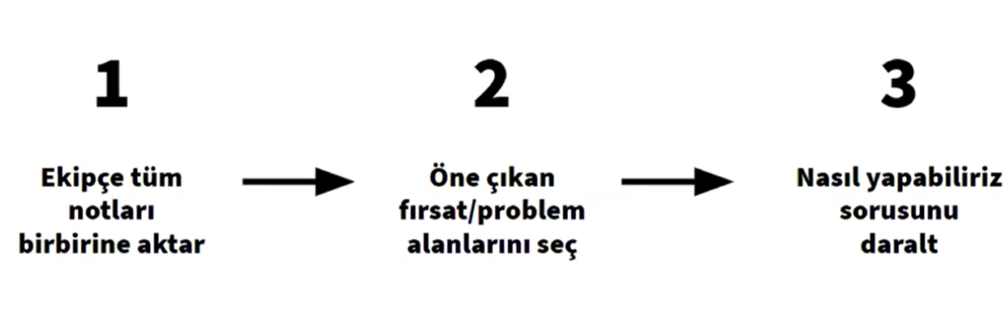
Araştırma ekibinin bulgularını bir potada toplamak ve çözüm tasarlamada faydalı olacak bakış açılarını ortaya çıkarmak amaçlanır.
İçgörü: Konunuzla ilgili kullanıcıların davranış şekilleri ve bu şekilde davranmalarının duygusal ve mantıksal nedenleridir.
Bu aşamada, şimdiye kadar (yukarda veri toplama araçları ile verilerinizi topladınız) elde edilmiş içgörülerin çözümlenmesi hedeflenir.
Elde edilen veriyi çözümlemek için benzerlikleri bulmak ve gruplamak; bir yandan da çelişkileri ortaya çıkarıp sebepleri üzerine düşünmek gerekir. Daha sonra benzerlikler ve çelişkiler arasında ilişkiler kurarak kullanıcı bakış açıları ortaya çıkartılır.
AŞAĞIDAKİ SORULARI CEVAPLARKEN İLK 7. SORUDAN BAŞLAYINIZ
1.Hangi benzerlikler örüntüler ortaya çıkıyor? (Bu örüntülere ana tema denir)
2.Belirlediğiniz temalar arasında bir ilişki var mı?
3.Bu temalar ve aralarındaki ilişkiler, kullanıcı gözüyle baktığınızda nasıl bir hikaye anlatıyor?
4.Bu hikayede zayıf kalan (biraz daha irdelenmesi gereken) ve boş kalan (ek araştırma ihtiyacı olan) kısımlar var mı?
5.Bu örüntülerden ayrışan benzerliklerle çelişen durumlar neler?
6.Bu çelişkilerin kullanıcı gözünden bir hikayesi var mı?

7. Yukardaki ilk 6 sorunun cevabı bu sorudaki çözümleme sürecinde ortaya çıkacaktır. O YÜZDEN İLK BU SORUYU CEVAPLAYARAK BAŞLAYINIZ. Çözümleme yaparken kullandığınız teknikleri (matrisler, deneyim haritası, empati haritası) belirtiniz ve bu teknikleri kullanırken ortaya çıkan görsellere, çalışmalara yer veriniz. Kısaca analiz yolunuzu gösteriniz.
Tekniklere örnek:(BU KISIMDAKİ ÖRNEKLERİ YANİ GÖRSELLERİ SİLİP ÖDEVİNİZİ GÖNDERİN BU GÖRSELLER SİZE YOL GÖSTERMESİ İÇİN EKLENMİŞTİR)
Matris
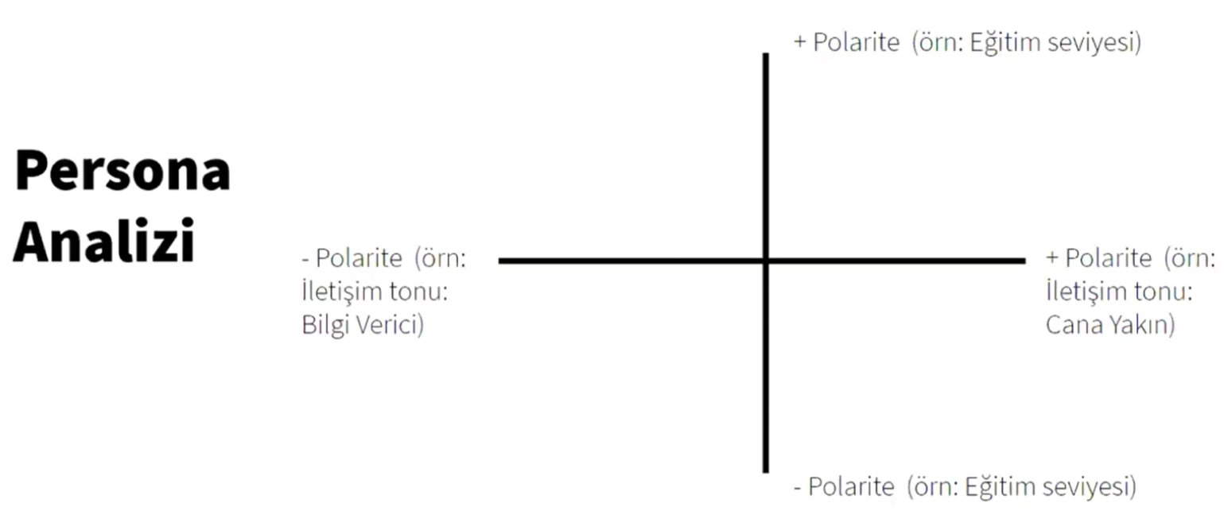

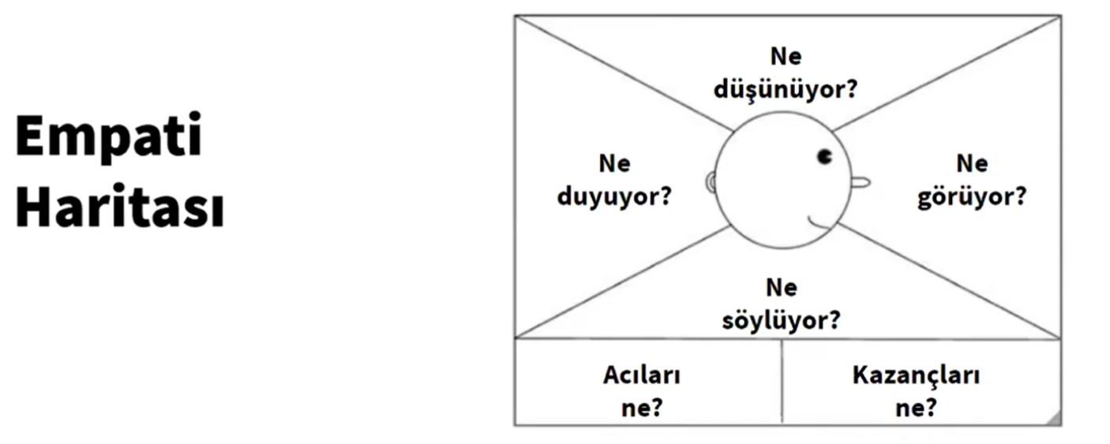

1 2
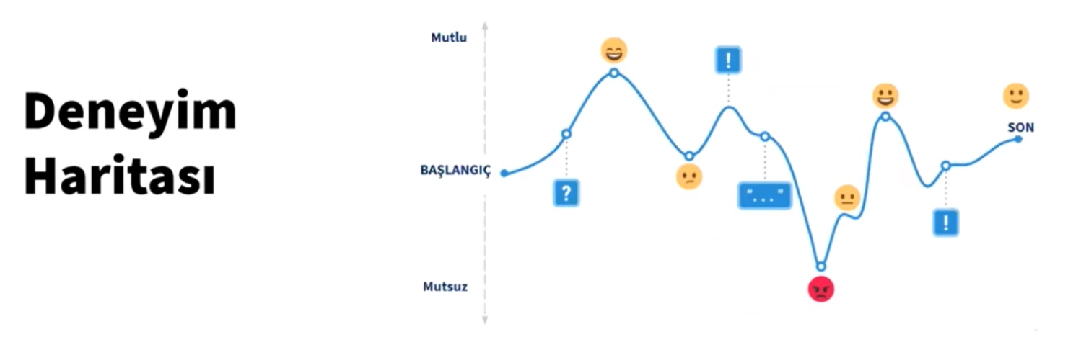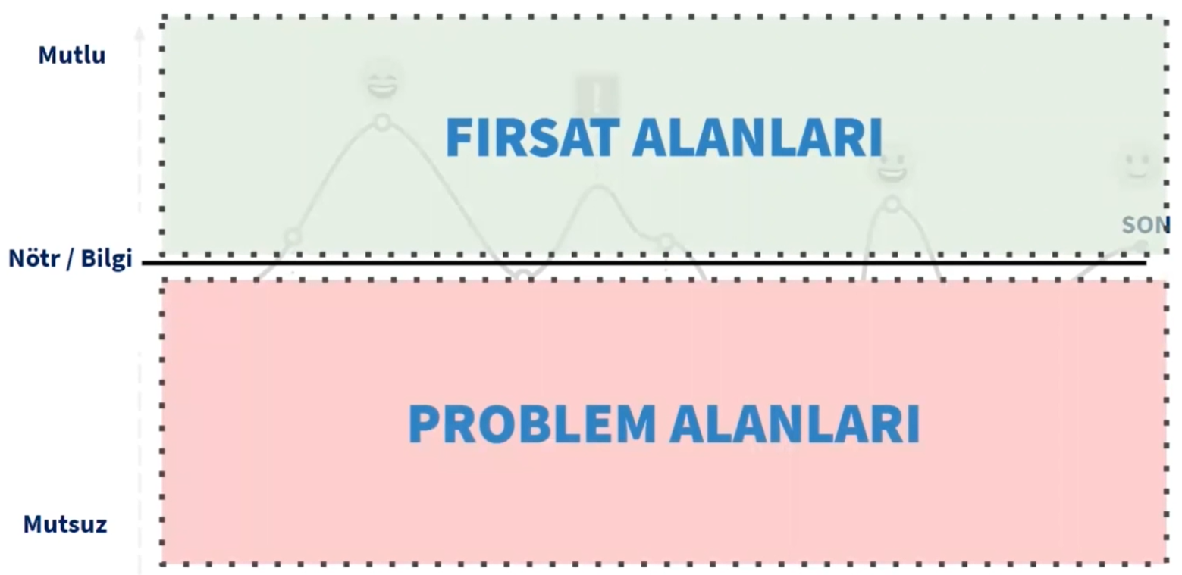

3 4

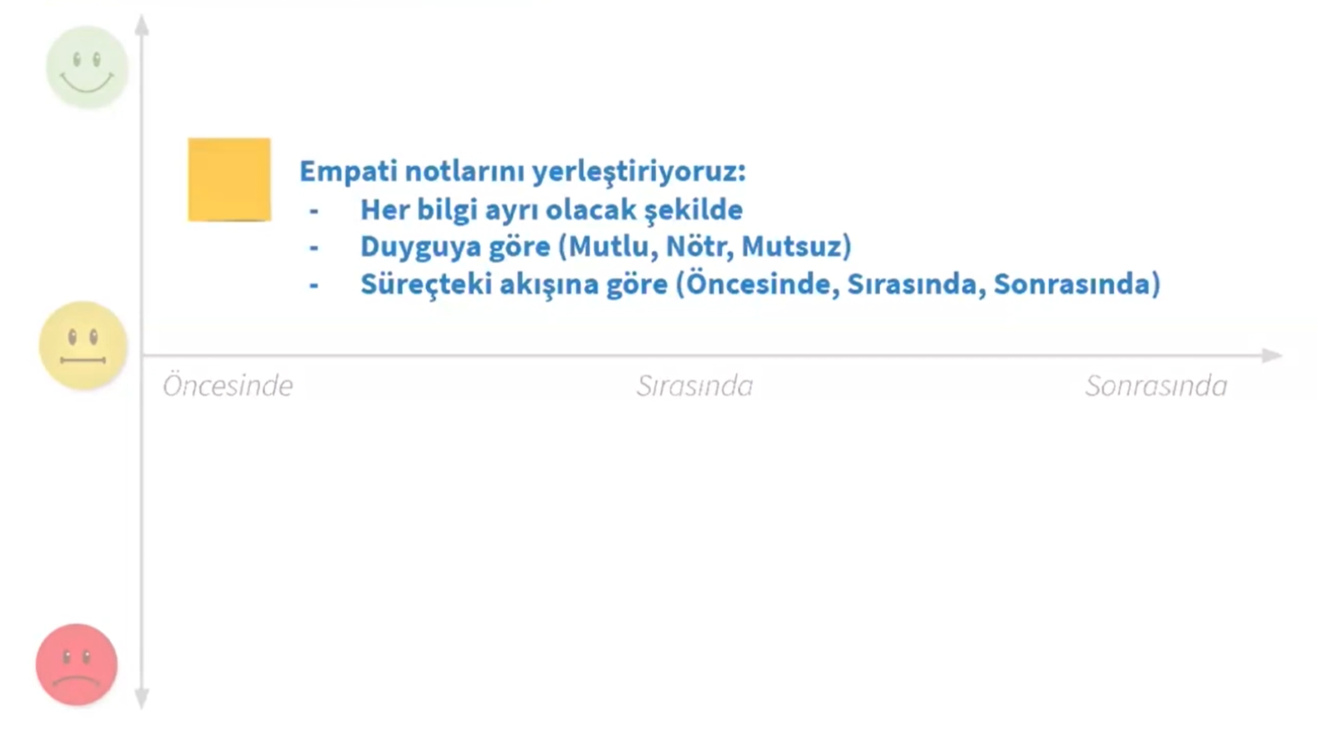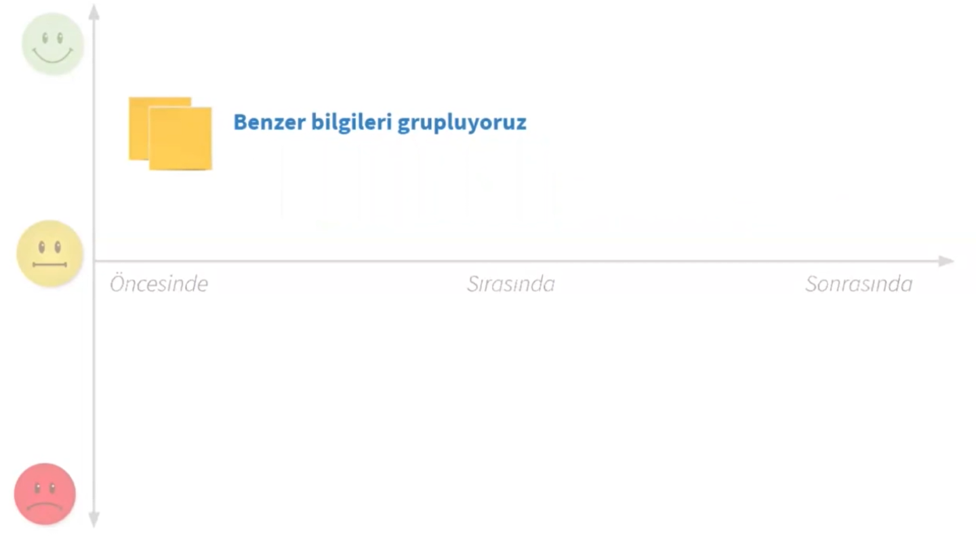

5
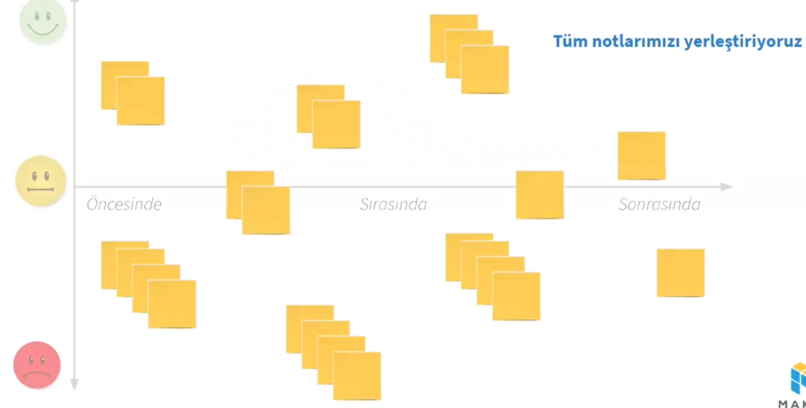

6
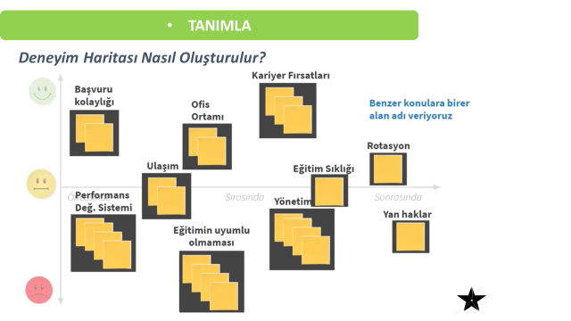

7
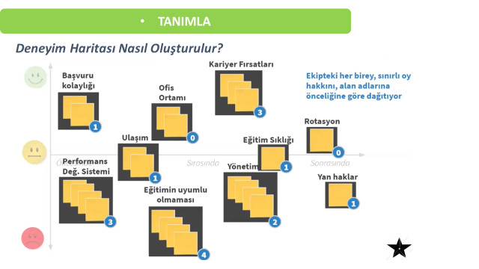

8

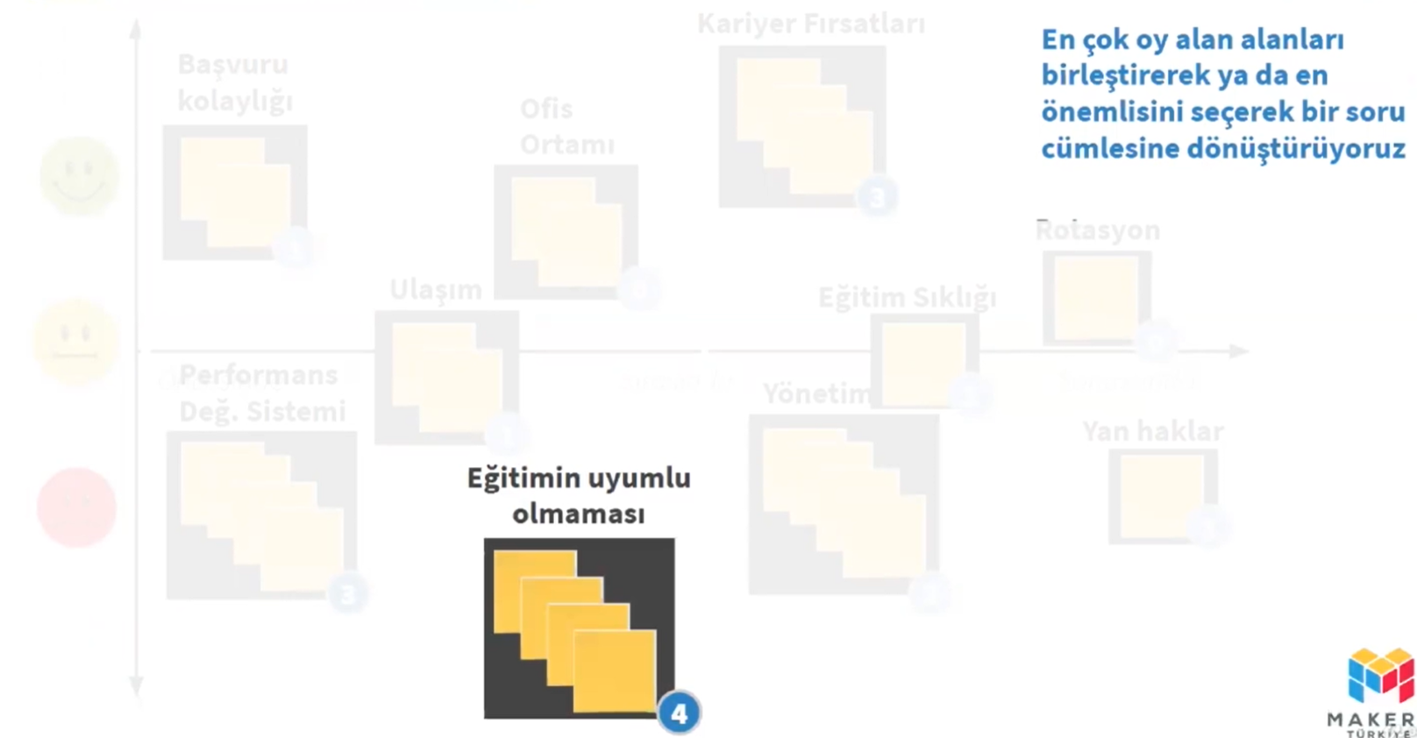

EN SONUNDA AŞAĞIDAKİ GİBİ “ANA PROBLEM/ FIRSAT ALANI” VE “TANIMLANAN DARALTILMIŞ SORU” NUZU YAZINIZ.
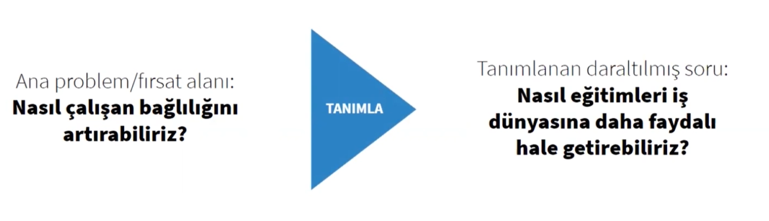

SİZİN:
ANA PROBLEM/ FIRSAT ALANINIZ:
TANIMLANAN DARALTILMIŞ SORUNUZ:

NOT: LÜTFEN SORULARI WORD DOSYASINDA CEVAPLAYIN. EKİBİNİZİN ADININ YAZILDIĞI BU DOSYAYI E KAMPÜS ÖDEV KISMINA YÜKLEYİNİZ.
ÜZERİNDE ÇALIŞTIĞINIZ BU DOSYAYI POWER POİNT SUNUSUNA DÖNÜŞTÜRÜN (anlatımda görsellerden yararlanın yaratıcılık konusunda kendinizi kısıtlamayın) VE DERS İÇİN SUNUMA HAZIR OLUN.

